**Výstava Férová Uganda**

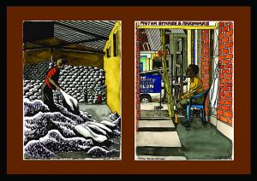

**Výstava kreseb malíře a ilustrátora Dalibora Krcha,**

**které vznikly během cesty po Ugandě v roce 2012.**

v banketní místnosti KD

**od 6. 4. 2022 –11.4. a 13.4. 14. 4. 2022**

**Malíř a ilustrátor Dalibor Krch se vydal do Ugandy s projektem NaZemi,**

**který měl za cíl získat informace o tamních fairtradových družstvech, pěstitelích a životě lidí.**

Otevírací doba:

Pondělí, středa, čtvrtek, pátek - od 15.00 hod. do 19.00 hod.

sobota - od 14.00 hod. do 19.00 hod.

neděle od 11.00 hod. do 12.00 hod.

od 15.00 hod. do 19.00 hod.

**Prodej produktů fair trade (čokolády, kakaa, kávy)**